# Paukščių supirkimo kainos Lietuvos įmonėse 2020 m. birželio–rugpjūčio mėn., EUR/kg(be PVM)

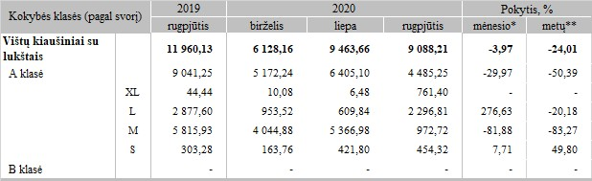

*lyginant 2020 m. rugpjūčio mėn. su liepos mėn.  
**lyginant 2020 m. rugpjūčio mėn. su 2019 m. rugpjūčio mėn.

Šaltinis: ŽŪIKVC(LŽŪMPRIS)